Лошица
На южной окраине Минска, при слиянии рек Лошица и Свислочь, есть Лошицкий парк. Это таинственное, овеянное легендами и преданиями место. Мы приезжаем туда посмотреть, как устраиваются рыцарские турниры, побродить по аллеям с могучими молчаливыми старыми деревьями. Всё здесь дышит стариной– усадебный дом, в котором сохранились лепной потолок, древний кафель и даже стена из красного дерева с потайными дверками.
Первая усадьба появилась здесь в XV веке. Принадлежала она разным хозяевам: князьям Друцким-Горским, потомкам Всеслава Чародея, королевскому генерал-губернатору Станиславу Прушинскому. Гостили здесь и последний король Речи Посполитой Станислав Август Понятовский, и российский император Павел I. Вдохновляли лошицкие деревья и композитора Станислава Манюшко, и писателя Винцента Дунина-Марцинкевича…
Сегодня Лошица воссоздаётся и становится одним из самых любимых мест прогулки в городе Минске (по Л. Рублёвской).

Задания
- Поиск и нахождение информации
Укажите утверждения, соответствующие содержанию текста:
А) Усадьба принадлежала князьям Друцким-Горским, Всеславу Чародею, Станиславу Прушинскому, Станиславу Понятовскому и Павлу I;
Б) Лошицкий парк расположен на слиянии рек Свислочь и Лошица в восточной части Минска;
В) Лошицкие деревья вдохновляли композитора Станислава Манюшко и писателя Винцента Дунина-Марцинкевича;
Г) В Лошицком парке можно посмотреть, как устраиваются рыцарские турниры;
Д) В старинной усадьбе сохранилась стена с потайными дверками.

Критерии оценивания
Ответ принимается полностью:
если указаны варианты В, Г, Д,
Ответ принимается частично:
а) если указаны 2 варианта из трёх;
б) если 2 варианта указаны верно, 1 ошибочно.
Ответ не принимается:
а) если указан 1 верный вариант;
б) если указано 2 и более неверных варианта;
в) ответ отсутствует.
- Интерпретация и интеграция информации
Ниже представлены виды четырёх парков. Рассмотрите их внимательно. Пользуясь информацией, данной в тексте, выберите фотографию Лошицкого парка. Обоснуйте свою точку зрения: почему выбран один вид, почему не подходят другие. Какие элементы ландшафного дизайна вы хотели бы применить у себя дома (на даче); насколько это возможно в наших климатических условиях?
- 2
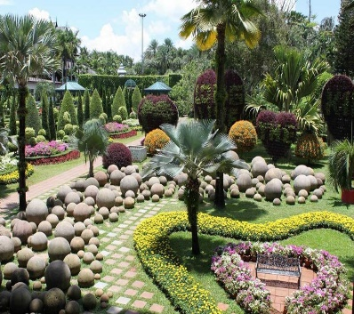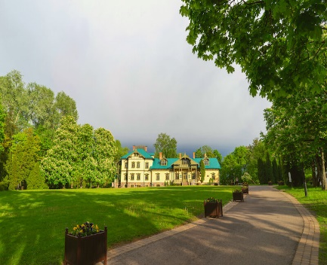
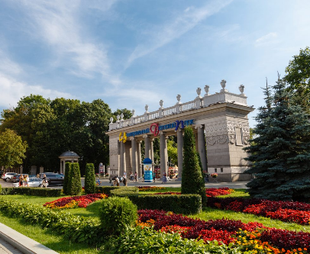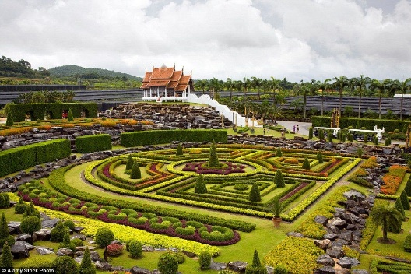
3 4

Критерии оценивания
Выбор элементов дизайна не оценивается
Ответ принимается полностью:
выбран вид №2; мотивация: только на этом фото есть старинный дом; на №1 есть пальмы, которые не растут в наших широтах, и нет дома; на №3 изображена арка, а не дом; на №4 нет старых деревьев, а дом – пагода, которые не строились нашими предками.
Ответ принимается частично:
указан вид №2, но нет мотивации или мотивация частичная.
Ответ не принимается:
а) указан неверный вид;
б) ответ отсутствует.

- Оценка содержания и формы текста
3.1. Выберите характеристики, соответствующие данному тексту:
А) Текст художественного стиля, тип речи – рассуждение;
Б) Текст публицистического стиля, тип речи – повествование с элементами описания;
В) Текст научного стиля, тип речи – описание;
Г) Задача речи – рассказать об истории Лошицкого парка;
Д) Задача речи – рассказать о Лошицком парке как об одной из достопримечательностей Минска.

Критерии оценивания
Ответ принимается полностью:
указаны варианты Б, Д
Ответ принимается частично:
а) указан только оди правильный вариант из двух;
б) указан оди верный и один неверный вариант.
Ответ не принимается:
а) указано более двух вариантов;
б) указаны неверные варианты;
в) ответ отсутствует.

3.2. В статье Л. Рублёвской о Лошицком парке мы читаем о том, что это интересное место, которое следут посетить. Какую информацию вы посоветовали бы автору включить в данный текст? Что могло бы пробудить ещё больший интерес к данному месту?

- Использование информации текста для решения практических задач
Задание 1: нахождение в тексте имён собственных и их классификация.
Изучаем правило:
Собственные имена существительные — это и н д и в и д у а л ь н ы е наименования предметов. К ним относятся имена, отчества, фамилии, прозвища людей, клички животных, названия стран, городов, рек, планет, средств передвижения, изданий, произведений искусства и др. Например: Михаил Савицкий, Гомель, Полесье, «Бежин луг». Определите, с какой целью употреблены собственные имена существительные в тексте «Лошица». Составьте таблицу, используя в качестве примеров имена собственные, использованные в тексте; приведите собственные недостающих примеры.
Образец:
Фамилии, имена, отчества людей | Станислав Август Понятовский  …
… | …

Критерии оценивания
Ответ принимается полностью, если таблица заполнена правильно
Фамилии, имена, отчества людей | Друцкие-Горские, Всеслав Чародей, Станислав Прушинский, Станислав Август Понятовский, Павел I; Станислав Манюшко, Винцент Дунин-Марцинкевич
Клички животных | Мурка
Названия стран | Речь Посполитая
Названия городов | Минск
Названия рек (озёр, морей) | Свислочь, Лошица
Названия планет | Земля
Названия средств передвижения | Поезд «Красная стрела»
Названия изданий | Газета «Беларусь сегодня»
Названия произведений искусства | Картина «Богатыри»
Другие собственные наименования | Лошицкий парк

Ответ принимается частично, если
а) допущены 1-2 ошибки в классификации имён собственных;
б) не приведены 1-2 примера имён собственных на отсутствующие в тексте разряды собственных имён существительных.
Ответ не принимается, если
допущено более двух ошибок в классификации имён собственных, не приведены собственные примеры

Задание 2: расширение знаний об именах собственных.
2.1. Ознакомьтесь с текстом:
Полоцкое княжество Брячислав передал своему сыну Всеславу (годы правления —1044–1101). Всеслав Брячиславич вошел в историю как самый талантливый правитель. Он сумел значительно укрепить и рас-
ширить пределы своего княжества. Благодаря энергичной деятельности князя Всеслава границы Полоцкой земли расширились. На юге было подчинено одно из дреговичских племен. Здесь на реке Свислочь был построен город Менск (современное название — Минск).
«Повесть временных лет» рассказывает, что мать родила князя Всеслава от волхвования. В то время люди верили, что он мог обернуться волком и появляться то под стенами Великого Новгорода, то около Киева и даже возле далекой Тмутаракани. Современники прозвали князя «волхвом», в русских былинах он остался известным как Волх Всеславьевич. Позднее князя стали называть Чародеем. Немного имен князей сохранилось в народной памяти. Среди них — Всеслав Полоцкий.
В тексте «Лошица» упоминаются потомки Всеслава Чародея. К какой группе относится это имя собственное? Докажите свою точку зрения. Приведите примеры других подобных имён собственных.

Критерии оценивания
Ответ принимается полностью:
определено, что это прозвище, возникшее в связи с легендой о происхождении князя и его талантом в управлении государством; как пример указан Иван Грозный.
Ответ принимается частично:
указано, что это прозвище, объяснено почему, но не приведены примеры других прозвищ.
Ответ не принимается:
не определено наименование как прозвище, не приведены другие примеры.

2.2. Русский и белорусский языки происходят из одной ветви, поэтому многие слова звучат похоже или происходят из одного этимологического гнезда. А вот слово, указывающее на принадлежность к какому-либо роду, семье, в русском языке является заимствованным фамилия. В белорусском же языке сохранилось первоначальное значение – прозвiшча. До XIV века на Руси не было фамилий. Только потом стали возникать фамилии, которые отражали родственные отношения (Никонов – сын Никона), род занятий (Кузнецов – родственник кузнеца), характеристики личности (Тонконогов – с тонкими ногами) и др. Последние и были прозвищами. Изучите фамилии ваших одноклассников, соседей, знакомых. Какие из них произошли от прозвищ?

2.3. В стихотворении В. Шефнера «Слова» читаем строки:
Словом можно убить словом можно спасти,
Словом можно полки за собой повести.
Вы часто даёте друг другу прозвища. Подумайте, какие из них отражают сущность ваших товарищей (привычки, модель поведения, внешние особенности и т.п.), а какие просто возникли случайно. Проанализируйте, какие из придуманных прозвищ могут обидеть человека, а какие могут стимулировать на добрые дела, подталкивать к самосовершенствованию.

Задание 3: практическое применение имён собственных в устной и письменной речи; формирование умения работы с несплошными текстами и интернет ресурсами.
Создание проекта «Экскурсия в Лошицкий парк».
- Придумайте рекламное название экскурсии, чтобы заинтересовать товарищей.
- Изучите информацию о посещении парка отдыхающими и выберите самое оптимальное время для экскурсии:

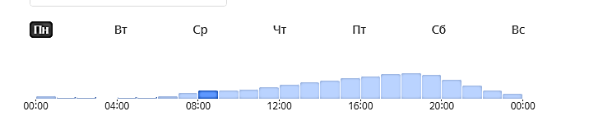
- Изучите карту Минска и составьте маршрут для экскурсионного автобуса, выбрав точкой отправления «Железнодорожный вокзал», точкой назначения «Лошицкий парк». По каким улицам вы поедете? Что интересного можно увидеть по пути следования? Выберите самый короткий маршрут (если вы ограничены во времени) и более длинный (если хотите посмотреть город).
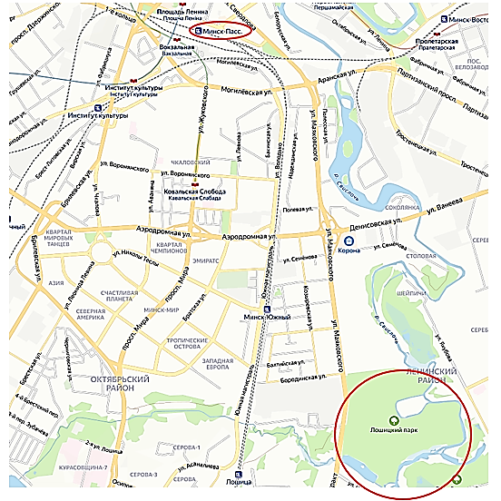

- Представьте, что одному из вас придётся стать экскурсоводом. Составьте список источников, содержащих интересную информацию по теме экскурсии, с которыми следует ознакомиться, чтобы экскурсия была интересной и увлекательной.

- Придумайте «Книгу отзывов» или «Бортовой журнал» (или что-то другое), где можно было бы отразить результаты экскурсии: что увидели, что узнали, каковы впечатления от экскурсии, замечания и пожелания организаторам.

Список использованных источников

- Темушев, С. Н. История Беларуси с древнейших времен до конца XV в. : учеб. Пособие для 6-го кл. учреждений образования, реализующих образоват. Программы общ. сред. образования с рус. языком обучения и воспитания / С. Н. Темушев, Ю. Н. Бохан ; под ред. И. А. Марзалюка. — Минск: Изд. центр БГУ, 2023. — 224 с.: ил.
- Худенко, Л.А. Кладовая слов русского языка: 5 класс: пособие для учащихся общеобразоват. учреждений с белорус. и рус. языком обучения/ Л.А. Худенко. – Минск: Народная асвета, 2010. – 127с. – (Русский язык. Факультативные занятия).
- Лошицкий усадебно-парковый комплекс. Интернет ресурс.
Режим доступа https://lyl.su/WeN9 Дата доступа 02.10.2024

